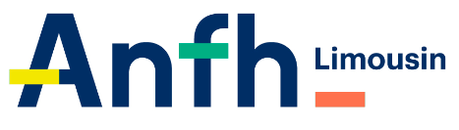
Module GPMC – entretiens professionnels de GE
Recensement des demandes d’installation pour la campagne des entretiens 2022

Bulletin à retourner à limousin.formation@anfh.fr
Avant le 4 mars 2022

Code Etablissement | LIM___
Nom de l’établissement

Souhaite bénéficier, en 2022, de l’installation du module GPMC de GE sur les entretiens professionnels | Souhaite en bénéficier ultérieurement | Ne souhaite pas en bénéficier à ce stade
Pour bénéficier de cette installation en 2022, le directeur :
- Certifie disposer de la cartographie des métiers de son établissement
- Certifie avoir engagé une réflexion sur les lignes directrices de gestion et la valeur professionnelle
- S’engage à intégrer dans GE tous les agents en activité en les rattachant à un métier
- S’engage à mobiliser les ressources RH nécessaires à l’installation et aux informations/formations associées
- Désigne le(s) référent(s) indiqué(s) ci-dessous, interlocuteur(s) de l’ANFH pour le déploiement de ce module

Nom | Prénom | Fonction / Grade / Service | Adresse Mail

Date |  | Signature du directeur et cachet de l’établissement

